Chepes martes 6 de mayo de 2025

ESC.VIRGEN DE LA MERCED

DIRECTORA: VARGAS MARCELA

SU DESPACHO:

Tengo el agrado de dirigirme a usted con el objetivo de solicitar quiera tener a bien, justificar mi inasistencia a la institución el día MARTES 6 de mayo de 2025

La razón del pedido obedece RAZON PARTICULAR Art. 10.4, debido a asistir a citación policial. Adjunto foto de la misma, con hora y fecha.

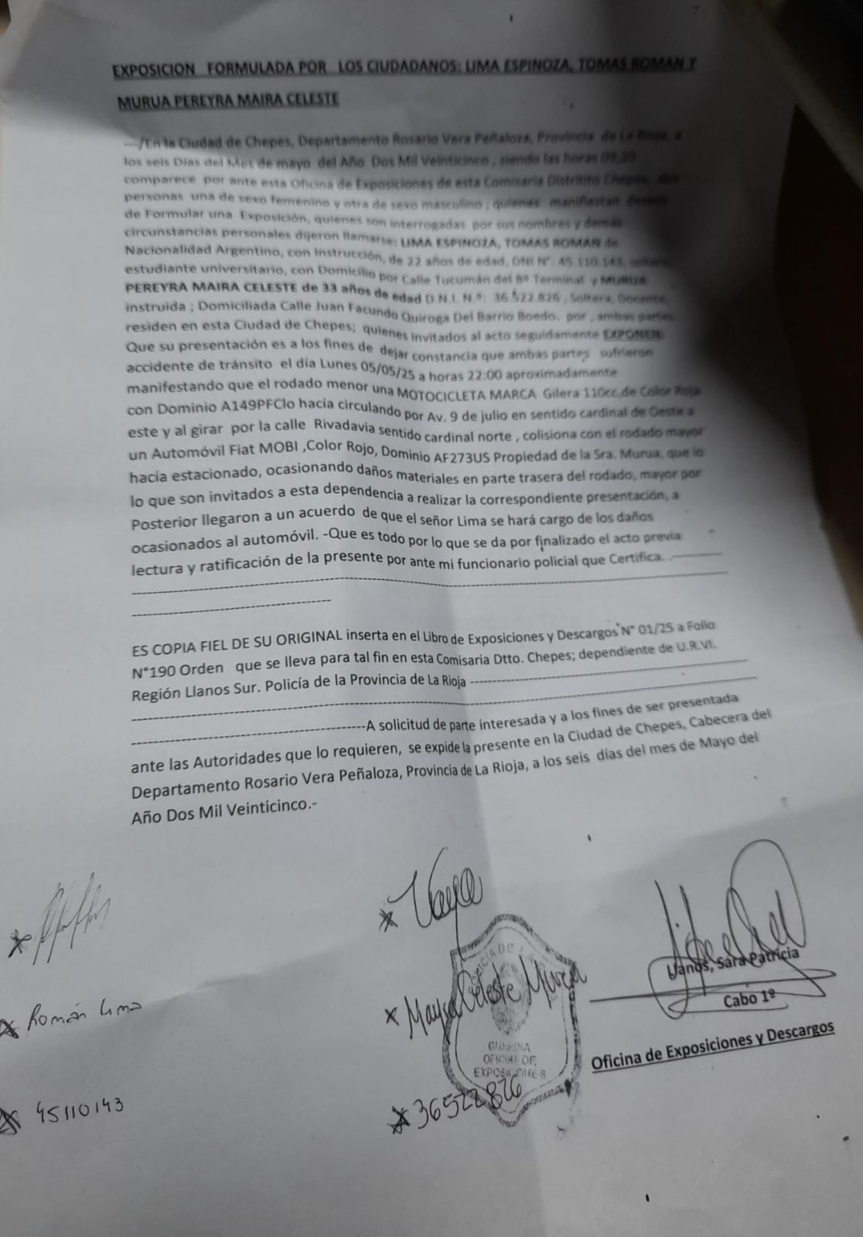

Sin otro particular saludo a usted muy atentamente.

Murua Pereyra Mayra Celeste

D.N.I: 36522826